Общество с ограниченной ответственностью «МИЛЭНД»
ОГРН 1185074015884, ИНН 5036174419
ПРОГРАММА ДЛЯ ЭВМ
«Оборот»
Система прогнозирования спроса и управления закупками
Версия 0.12.4
Руководство пользователя
информация, необходимая для эксплуатации экземпляра программного обеспечения
Правообладатель — ООО «МИЛЭНД»
2026

«Оборот»: руководство пользователя
Программа для ЭВМ «Оборот», версия 0.12.3. Правообладатель — ООО «МИЛЭНД».
Руководство для сотрудников организации, которые работают с «Оборотом» в браузере: закупщиков, руководителей закупок и склада, администратора организации. Установка программы на сервер описана отдельно — в инструкции по установке (docs/INSTALL.md).
Содержание:
1. О программе
2. Вход в программу
3. Устройство экрана и роли
4. Организация, сотрудники и настройки
5. Склады
6. Товары
7. Загрузка данных
8. Порядок расчёта
9. Обзор
10. Анализ запасов
11. Прогноз спроса и его точность
12. Складская программа
13. Потребность к заказу
14. Заказы
15. Входящие поставки
16. Приоритеты поставок
17. Выгрузка в XLSX
18. Частые вопросы

1. О программе
«Оборот» подсказывает, что, сколько и до какой даты заказать у поставщика, чтобы не остаться без товара и не заморозить деньги в лишнем запасе. Для этого программа берёт три выгрузки из вашей учётной системы (например, из 1С): справочник товаров, историю продаж и остатки на складах, — и по ним:
• считает спрос и оборачиваемость каждой позиции на каждом складе, делит ассортимент на классы ABC и XYZ, находит неликвиды;
• прогнозирует спрос и показывает, насколько прогнозу можно верить;
• рассчитывает страховой запас, точку заказа, количество и сумму заказа, срок «Заказать до» и отмечает срочные позиции;
• показывает, по каким ожидаемым поставкам запас кончится раньше прихода;
• выгружает результаты в файлы Excel (XLSX).
Для работы нужен только браузер: Яндекс Браузер, Chrome, Edge, Firefox или Safari свежей версии. Адрес программы, адрес электронной почты для входа и пароль (или приглашение) выдаёт администратор вашей организации.

2. Вход в программу

2.1. Вход
1. Откройте адрес программы в браузере. Откроется страница «Вход».
2. Введите «Электронная почта» и «Пароль».
3. Нажмите «Войти». Откроется экран «Обзор».
Сеанс работы длится час (срок задаёт администратор сервера). Когда он истекает, на экранах появляется сообщение «Сессия истекла, войдите заново»: нажмите «Выйти» внизу меню и войдите снова.
После пяти неверных попыток входа за 5 минут вход с вашего адреса в сети закрывается на 10 минут — подождите и повторите или восстановите пароль.

2.2. Регистрация новой организации
Если у вашей организации ещё нет учётной записи в «Обороте»:
1. На странице «Вход» нажмите «Нет аккаунта? Зарегистрироваться».
2. Заполните «Название организации», «Электронная почта», «Пароль» (не короче 8 символов).
3. Нажмите «Зарегистрироваться».
Создаётся новая организация, а вы становитесь её администратором и сразу входите в программу. Первые 2 дня идёт пробный период: доступны все функции, в справочнике — до 10 000 позиций, 1 склад и 2 пользователя. Дата окончания показана в разделе «Организация». После неё данные можно смотреть и выгружать, но не загружать и не пересчитывать, пока не подключена подписка. Коллег в организацию добавляйте приглашениями (раздел 4.4), а не регистрацией: регистрация всегда создаёт отдельную организацию со своими данными.

2.3. Восстановление пароля
1. На странице «Вход» нажмите «Забыли пароль?».
2. Введите адрес электронной почты и нажмите «Прислать ссылку».
3. Откройте письмо и перейдите по ссылке. Ссылка действует 2 часа и срабатывает один раз.
4. На странице «Новый пароль» введите пароль дважды и нажмите «Сохранить пароль». Откроется страница входа.
Если письма нет, посмотрите в папке со спамом. Если почта на сервере ещё не настроена, ссылку может передать администратор сервера.

2.4. Приглашение от администратора
Если администратор пригласил вас в организацию, придёт письмо со ссылкой.
1. Перейдите по ссылке. На странице «Приглашение» видно, в какую организацию и с какими правами вас приглашают.
2. Заполните «Придумайте пароль» и «Повторите пароль».
3. Нажмите «Принять приглашение». После сообщения «Учётная запись создана» откроется страница входа.
Ссылка действует 7 дней и срабатывает один раз. Если появилась надпись «Приглашение недействительно», попросите администратора отправить приглашение заново.

2.5. Выход
Нажмите «Выйти» внизу меню слева.

3. Устройство экрана и роли
Слева — меню:
Пункт меню | Что там
Обзор | сводка по закупкам на сегодня
Товары | справочник позиций
Склады | список складов
Импорт данных | загрузка файлов (только администратор)
Анализ запасов | метрики, ABC/XYZ, неликвиды
Прогноз спроса | прогноз и проверка его точности
Заказы | рекомендованные заказы и их согласование
Закупки: Складская программа | страховой запас и точка заказа по позициям
Закупки: Потребность к заказу | что и сколько заказать
Закупки: Приоритеты поставок | риски по ожидаемым поставкам
Закупки: Входящие поставки | заказы поставщикам, которые уже в пути
Настройки | организация, параметры расчёта, сотрудники (только администратор)

Внизу меню — ваша роль («Роль: администратор» или «Роль: просмотр») и кнопка «Выйти».
Роли. Администратор организации загружает данные, запускает пересчёты, подтверждает заказы, ведёт склады, поставки, настройки и сотрудников, выгружает файлы XLSX. Пользователь с ролью «Просмотр» видит все экраны анализа, прогноза, заказов и закупок и может проверить точность прогноза на истории, но ничего не меняет: кнопки изменения ему не показываются, а кнопки пересчёта прогноза отвечают «Требуются права администратора».
Ход расчётов. Пока идёт пересчёт, вверху экрана видна полоса с его названием; по окончании появляется сообщение, например «Пересчёт прогноза завершён», — его закрывают кнопкой «Закрыть».
Таблицы. В таблицах ведёт название позиции, артикул подписан под ним мелким шрифтом; склад показан кодом, полное название — во всплывающей подсказке. У многих заголовков колонок есть подсказка с пояснением — наведите на заголовок указатель мыши.

4. Организация, сотрудники и настройки
Раздел «Настройки» доступен администратору организации.

4.1. Карточка «Организация»
Название организации, тариф, дата регистрации и состояние: «Пробный период», «Активна», «Приостановлена» или «Закрыта». Таблица «Ресурс — Используется — Доступно по тарифу» показывает, сколько позиций в справочнике, складов и пользователей уже заведено и сколько разрешено тарифом.
Если организация приостановлена, изменение данных недоступно, а просмотр и выгрузка работают. Состояние и тариф меняет поставщик программы.

4.2. Журнал действий
Последние 20 записей: «Когда», «Действие», «Кто», «Что изменилось», «Адрес». В журнал попадают вход и неудачные попытки входа, загрузки, пересчёты складской программы, потребности и приоритетов, добавление позиции вручную, изменение настроек (с прежним и новым значением), приглашения и смена пароля.

4.3. Параметры расчёта
Поле | Что задаёт | По умолчанию
Мин. уникальных покупателей | позиция входит в складскую программу, если её купили не меньше стольких разных покупателей за период | 5
Мин. объём продаж (шт) | и если продано не меньше стольких штук за период | 100
Анализируемый период (дней) | за какой период считаются складская программа и спрос в ней (30–730) | 365
Коэффициент точки заказа | точка заказа = страховой запас × коэффициент | 2,0
Коэффициент страхового запаса | страховой запас = средний дневной спрос × 30 × коэффициент | 1,0
Порог «медленно оборачивается» (дней без продаж) | позиция без продаж столько дней и дольше не заказывается | 60

Нажмите «Сохранить настройки». Новые значения действуют со следующего пересчёта складской программы. Пока идёт пересчёт, поля доступны только для чтения.

4.4. Сотрудники и приглашения
Таблица «Сотрудники» — адреса и роли всех пользователей организации.
Чтобы добавить сотрудника:
1. В блоке «Приглашения» введите «Почта сотрудника».
2. Выберите роль: «Просмотр» или «Администратор».
3. Нажмите «Пригласить».
Сотрудник получит письмо со ссылкой и сам задаст пароль (раздел 2.4). Пока приглашение не принято, оно видно в списке с датой «Действует до»; кнопка «Отозвать» отменяет его. Если почта на сервере не настроена, программа так и сообщит: ссылку передаст администратор сервера.

5. Склады
Раздел «Склады». Склады создаются и сами — при загрузке продаж или остатков со складом, которого ещё нет (раздел 7); здесь их можно завести заранее и поправить.
• Добавить склад: заполните «Код *», «Название *», при желании «Местоположение» и нажмите «Добавить». Код — то обозначение склада, которое стоит в ваших выгрузках.
• Изменить: «Редактировать» в строке склада, правка, «Сохранить» (или «Отмена»). Код склада после создания не меняется.
• Деактивировать / Активировать — пометить склад неактивным или вернуть в работу. Пометка не удаляет данные склада и на расчёты не влияет.
• Удалить — только для склада без продаж; склад с продажами удалить нельзя, его деактивируют.
Поле «Поиск...» над таблицей фильтрует склады.

6. Товары
Раздел «Товары» — справочник позиций: «Название», «Артикул», «Цена»; по 50 строк на странице, кнопки «Назад» и «Вперёд». Поле «Поиск по названию или артикулу» ищет по части слова.
Основной способ наполнить справочник — загрузка файла (раздел 7): так переносятся также единица измерения, срок поставки, минимальная партия и кратность упаковки. Отдельную позицию можно добавить вручную в блоке «Добавить товар»: «Название *», «Артикул», «Цена», кнопка «Добавить».
Цена нужна для сумм заказа, денег в неликвидах и ABC-анализа по выручке; срок поставки — для даты «Заказать до»; кратность упаковки и минимальная партия — для округления заказа.

7. Загрузка данных
Раздел «Импорт данных» (экран «Загрузка данных»), доступен администратору.

7.1. Что и в каком порядке загружать
1. Товары (справочник) — первым: продажи и остатки связываются с товарами по артикулу.
2. Продажи (история) — по дням, желательно за год и больше: от длины истории зависят прогноз и анализ.
3. Остатки на складе — на дату выгрузки.
Вид данных | Обязательные поля | Необязательные поля
Товары | Артикул, Название | Единица измерения, Цена, Срок поставки (дней), Минимальная партия, Кратность упаковки, Страховой запас
Продажи | Артикул, Склад, Дата продажи, Количество | Число покупателей
Остатки | Артикул, Склад, Дата остатка, Остаток | Резерв, Ожидается поступление

Файлы — CSV, XLS или XLSX до 32 МБ. Подойдёт выгрузка из 1С или Excel как есть: колонки могут называться как угодно, CSV — в кодировке UTF-8 или Windows-1251, с разделителем «;» или «,». Даты — ГГГГ-ММ-ДД, ДД.ММ.ГГГГ или ДД/ММ/ГГГГ (дата со временем из отчёта 1С тоже подходит), числа — с пробелом между разрядами и запятой в дробной части.

7.2. Как загрузить файл
1. Выберите «Тип данных»: «Товары (справочник)», «Продажи (история)» или «Остатки на складе».
2. В поле «Файл (CSV, XLS или XLSX)» выберите файл. Программа прочитает его и покажет таблицу «Поле системы — Колонка в вашем файле — Пример значения». Над таблицей написано, сколько строк в файле и откуда взяты колонки: подобраны по заголовкам или подставлены из прошлой загрузки.
3. Проверьте, что каждому полю досталась нужная колонка: пример значения сразу показывает, верен ли выбор. Исправьте выбор в списке; «— не загружать —» оставляет поле пустым. Обязательные поля отмечены звёздочкой; пока у них нет колонки, кнопка загрузки недоступна.
4. Нажмите «Загрузить данные». Появится сообщение «Загрузка запущена» с числом строк. Другой файл можно выбрать кнопкой «Выбрать другой файл».
Выбранное сопоставление запоминается: следующий файл того же вида загрузится с теми же колонками, и шаг 3 сведётся к проверке.
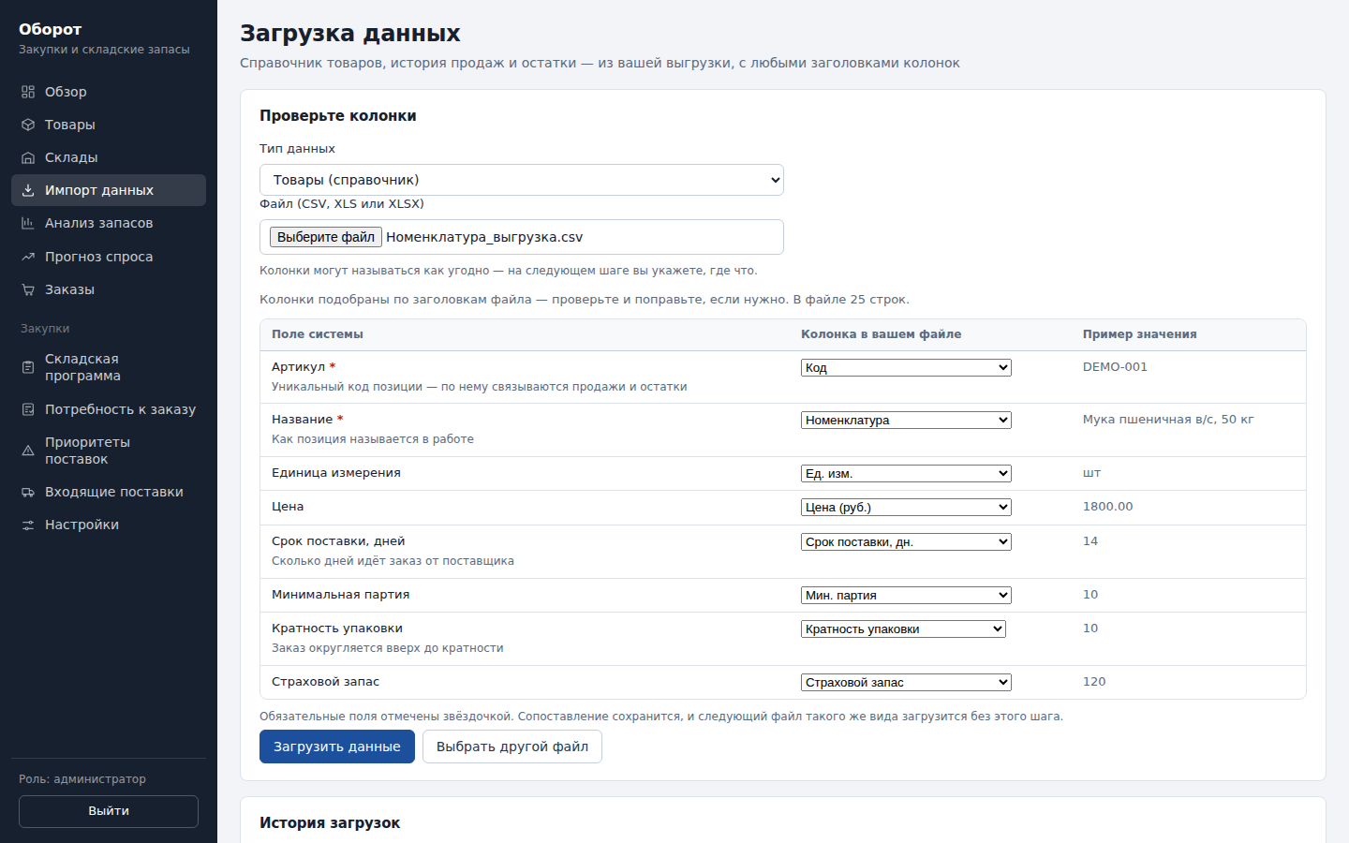
Рисунок 1. Загрузка данных: автоматическое сопоставление колонок

7.3. История загрузок
Таблица «История загрузок» показывает последние 10 загрузок и обновляется сама: «Тип», «Файл», «Статус», «Строк», «Загружено», «С ошибками», «Отчёт об ошибках».
Статус | Что значит
В очереди | файл принят и ждёт обработки
Обрабатывается | идёт загрузка
Загружено | загружены все строки
Загружено частично | верные строки загружены, строки с ошибками — нет
Не загружено | ни одна строка не прошла проверку
Ошибка | файл не удалось обработать; причина подписана под статусом

Если есть строки с ошибками, нажмите «Скачать отчёт»: это строки вашего файла с колонкой «Ошибка», где сказано, что не так, например «артикула ... нет в справочнике товаров — сначала загрузите товары». Исправьте строки и загрузите отчёт как обычный файл.

8. Порядок расчёта
Программа пересчитывает данные по кнопке, а не сама. После загрузки новых данных выполните пересчёты в таком порядке (кнопки видны администратору):
Шаг | Экран | Кнопка | Что получится
1 | Анализ запасов | «Пересчитать метрики» | спрос, оборачиваемость, ABC/XYZ, неликвиды
2 | Складская программа | «Пересчитать» | страховой запас и точка заказа по позициям
3 | Потребность к заказу | «Пересчитать» | что и сколько заказать, «Заказать до»
4 | Обзор | «Пересчитать прогноз и заказы» | прогноз на 14 дней и рекомендации на экране «Заказы»
5 | Приоритеты поставок | «Пересчитать» | риски по поставкам в пути

Метрики нужны, чтобы неликвиды не попали в заказ; складская программа — чтобы посчитать потребность. Каждый пересчёт заменяет прежние результаты своего экрана.

9. Обзор
Стартовый экран — состояние закупок на сегодня:
• «Деньги в неликвидах» — сколько денег лежит в запасе без продаж больше 90 дней и в скольких позициях;
• «Рекомендованный заказ» — сумма рекомендаций на согласовании у закупщика;
• «Заказать сегодня» — сколько позиций с остатком ниже точки заказа;
• «Поставки под угрозой» — по скольким ожидаемым поставкам запас кончится раньше прихода;
• графики «Сегментация ABC: вклад в оборот» и «Сегментация XYZ: предсказуемость спроса» — сколько позиций в каждом классе;
• «Быстрые действия»: «Что заказать сегодня», «Риски по поставкам», «Загрузить данные».
Кнопка «Пересчитать прогноз и заказы» пересчитывает прогноз на 14 дней и рекомендации экрана «Заказы». Пока данных нет, экран показывает подсказку «С чего начать».
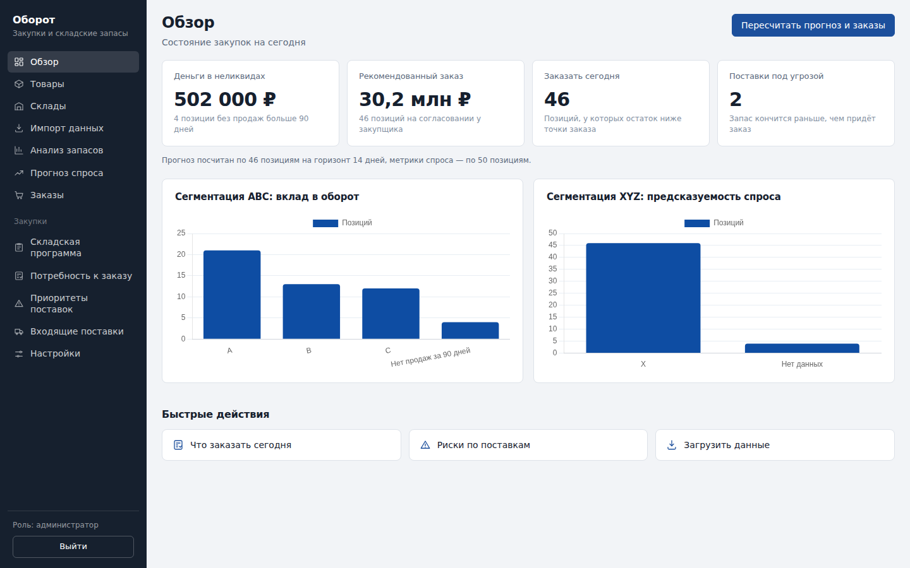
Рисунок 2. «Обзор»: неликвиды, сумма заказа, сегментация ABC и XYZ

10. Анализ запасов
Вкладки «Метрики», «ABC/XYZ», «Неликвиды». Кнопка «Пересчитать метрики» пересчитывает все три по продажам за последние 90 дней.

10.1. Метрики
По каждой позиции на каждом складе:
Колонка | Что значит
Спрос в день, Спрос в месяц | средние продажи; у новой позиции — с её первой продажи, но не меньше чем за 30 дней
Выручка в месяц, ₽ | спрос в месяц × цена; без цены — 0
Оборачиваемость, дней | за сколько дней при нынешнем спросе распродаётся средний остаток; подпись «по последнему остатку» — если загружен один снимок остатков
Разброс спроса, % | насколько неровны продажи по неделям
ABC, XYZ | классы позиции (раздел 10.2)
Состояние | «В обороте», «Нет продаж» (продаж больше 90 дней нет, но и остатка нет) или «Неликвид»

Над таблицей выбирается порядок строк — «по выручке в месяц» или «по спросу в день»; кнопки «Показать ещё» и «Показать все» под таблицей добавляют строки.

10.2. ABC/XYZ
Матрица из девяти клеток: строки — классы ABC, столбцы — XYZ; в клетке — число позиций и рекомендация, как управлять их запасом.
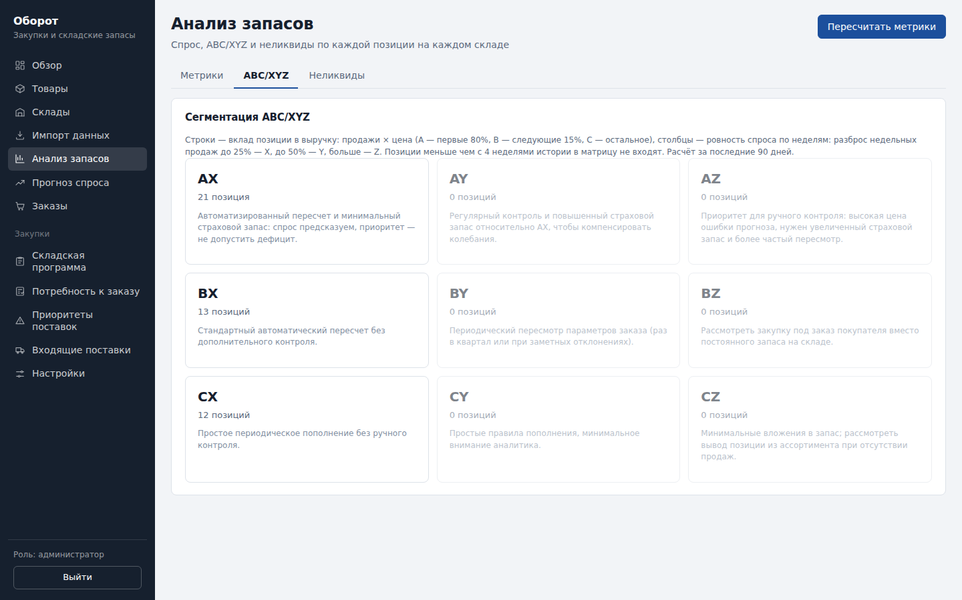
Рисунок 3. ABC/XYZ-анализ ассортимента
• ABC — вклад позиции в выручку (продажи × цена): A — первые 80% выручки, B — следующие 15%, C — остальное. Если цен в справочнике нет, классы считаются по продажам в штуках, и программа об этом пишет.
• XYZ — ровность спроса по неделям: разброс недельных продаж до 25% — X (ровный спрос), до 50% — Y, больше — Z (рваный). Позиции меньше чем с четырьмя полными неделями истории в матрицу не входят; в метриках у них «нет данных».

10.3. Неликвиды
Позиции с остатком на складе и без продаж больше 90 дней. Над таблицей — сколько денег в них заморожено всего. Колонки: «Остаток», «Цена, ₽», «Замороженные деньги, ₽», «Последняя продажа», «Дней без продаж». Неликвиды не попадают в заказ.
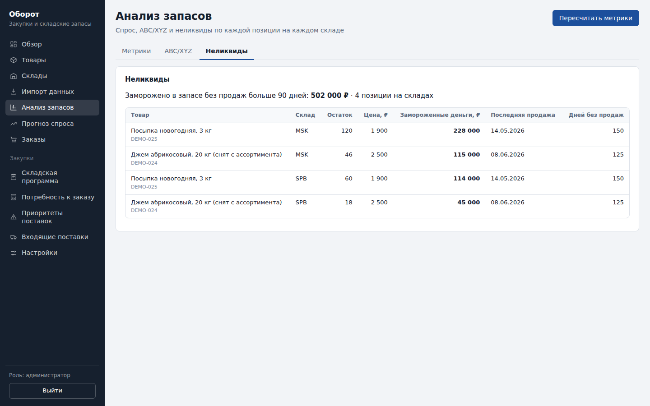
Рисунок 4. Неликвиды и замороженные в них деньги

11. Прогноз спроса и его точность

11.1. Прогноз
1. Выберите горизонт: «7 дней», «14 дней», «30 дней» или «90 дней».
2. Нажмите «Пересчитать прогноз» (администратор).
Таблица показывает позиции с наибольшим прогнозом: «Товар», «Склад», «Горизонт», «Прогноз спроса», «Модель», «Надёжность», «Рассчитано». Щелчок по строке открывает над таблицей график по позиции: «Факт продаж за неделю» и «Прогноз за неделю», рядом — прогноз на горизонт, модель и надёжность.
Как строится прогноз: продажи складываются по календарным неделям за полгода, и для каждой позиции программа сама выбирает модель — «Скользящее среднее», «Экспоненциальное сглаживание» или «Прерывистый спрос (Кростон)» для позиций, которые продаются не каждую неделю, — проверяя модели на истории самой позиции. «Надёжность» — «Высокая», «Средняя» или «Низкая» — говорит, насколько ошибалась выбранная модель на этой истории. Прогноз строится для позиций, у которых за последние 90 дней было не меньше пяти дней с продажами.

11.2. Точность прогноза
Блок «Точность прогноза» отвечает на вопрос, насколько прогнозу можно верить. Нажмите «Проверить на истории» (доступно и роли «Просмотр»): программа строит прогноз так, как построила бы его в прошлом, и сравнивает с тем, что продалось на самом деле. Проверка ничего не меняет в данных.
Результат:
• средняя ошибка прогноза в процентах продаж;
• точнее ли прогноз наивного способа «средние продажи за 28 дней» и на сколько;
• в сумме прогноз выше или ниже факта (склонна ли система заказывать больше или меньше нужного);
• у какой доли позиций ошибка не больше 25%;
• хватило бы запаса по нынешнему правилу страхового запаса и какой излишек он даёт;
• таблицы «По классам ABC» и «Страховой запас: два правила» — сравнение нынешнего правила со статистическим (показано для сравнения, в расчёте заказа действует нынешнее).
Внизу блока сказано, сколько позиций проверено, за какой период и в каких точках. Если истории мало, программа подскажет, что загрузить.
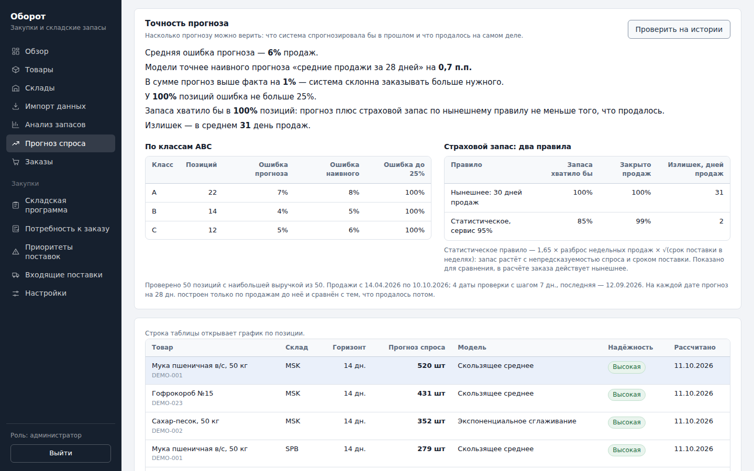
Рисунок 5. Прогноз спроса: проверка точности на истории продаж

12. Складская программа
Раздел «Закупки — Складская программа»: какие позиции держим на складе постоянно и при каком остатке их пора заказывать. Кнопка «Пересчитать».
Вкладки: «Все позиции», «Складская программа», «ТОП-50», «Медленно оборачиваемые». Над таблицей — число позиций и время расчёта.
Колонка | Что значит
В программе | «Да», если позицию купили не меньше заданного числа покупателей и продано не меньше заданного количества за период
ТОП-50 | место среди 50 позиций с наибольшим числом покупателей и продажами
Оборот | «медленный» — нет продаж дольше порога из настроек
Покупателей, Продано, шт | за анализируемый период
Спрос в день | продажи за период, делённые на дни, когда позиция продавалась
Страховой запас | спрос в день × 30 × коэффициент страхового запаса
Точка заказа | страховой запас × коэффициент точки заказа: при таком остатке пора заказывать
Дней без продаж | с последней продажи

Под таблицей в блоке «Как считается» правило записано словами с порогами, по которым выполнен расчёт. Пороги меняются в разделе «Настройки».

13. Потребность к заказу
Раздел «Закупки — Потребность к заказу»: сколько заказать поставщику, чтобы не уйти ниже точки заказа. Кнопка «Пересчитать» (сначала пересчитайте складскую программу).
Вкладки: «Есть потребность», «Все позиции», «Без потребности». Над таблицей — сколько позиций надо заказать сегодня.
Колонка | Что значит
Точка заказа | из складской программы
Свободный остаток | остаток на последнюю дату за вычетом резерва
В пути | поставки в статусах «Размещена» и «Подтверждена» из раздела «Входящие поставки»
Потребность | точка заказа − свободный остаток − в пути
К заказу | потребность, округлённая вверх до кратности упаковки и не меньше минимальной партии
Заказать до | дата, к которой надо разместить заказ; «Срочно» — заказать сегодня
Кратность, Мин. партия | из справочника товаров

Не заказываются неликвиды, медленно оборачиваемые позиции и позиции вне складской программы без спроса: у них «К заказу» 0, а под числом написана причина, например «неликвид — не заказывать».
«Заказать до» — дата, когда свободный остаток вместе с поставками в пути при среднем дневном спросе опустится до страхового запаса, минус срок поставки товара. Если дата сегодня или прошла — «Срочно». Если у товара не задан срок поставки, он принимается равным нулю, и под датой написано «срок поставки не задан». Список отсортирован: сначала срочные, затем по дате.

14. Заказы
Раздел «Заказы» — рекомендованные заказы поставщикам и их согласование.
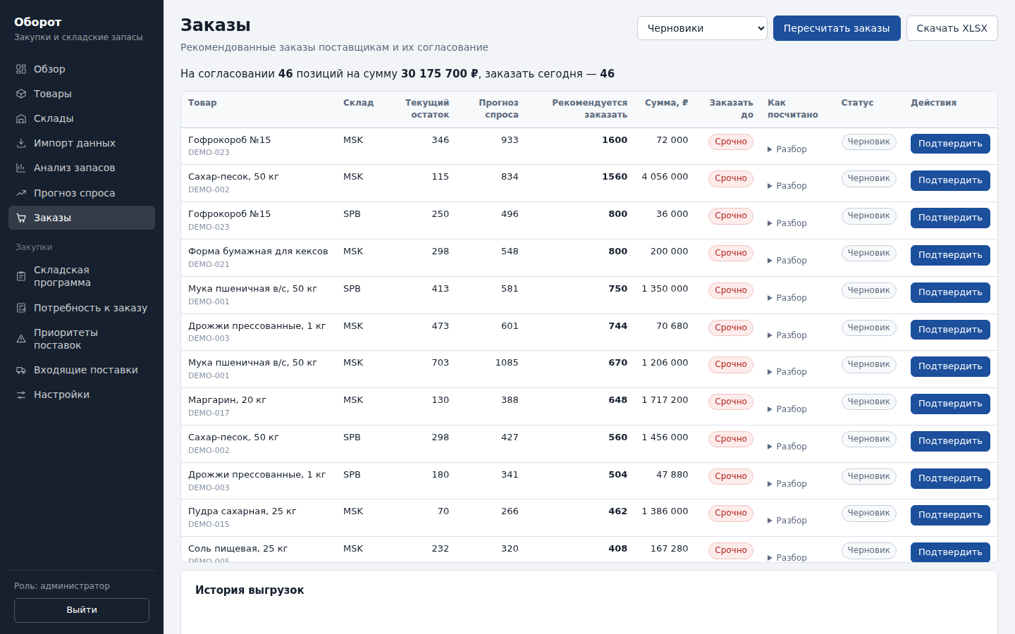
Рисунок 6. Заказы: количество, сумма и срок заказа
1. Нажмите «Пересчитать заказы» (или «Пересчитать прогноз и заказы» на «Обзоре»). Рекомендации появятся в статусе «Черновик»; над таблицей — сколько позиций и на какую сумму на согласовании и сколько из них заказать сегодня.
2. Проверьте строки: «Текущий остаток», «Прогноз спроса», «Рекомендуется заказать», «Сумма, ₽», «Заказать до». «Разбор» в колонке «Как посчитано» раскрывает расчёт: прогноз спроса + страховой запас − текущий остаток − уже заказано, затем округление до упаковки.
3. Нажмите «Подтвердить» у согласованных строк и подтвердите действие.
4. Выберите в списке «Подтверждённые» и нажмите «Скачать XLSX» — получится файл для поставщика. Выгруженные строки переходят в статус «Экспортирован» (список «Экспортированные»).
Список статусов вверху экрана — «Черновики», «Подтверждённые», «Экспортированные» — переключает, какие рекомендации показаны. Повторный пересчёт заменяет черновики, подтверждённые и экспортированные строки остаются. Неликвиды, медленно оборачиваемые позиции и позиции без спроса в рекомендации не попадают — их число выводится после пересчёта.
Если складская программа посчитана, спрос и страховой запас для заказа берутся из её точки заказа, поэтому «Заказы» и «Потребность к заказу» сходятся по количеству.
Внизу экрана — «История выгрузок» всех разделов: «Раздел», «Файл», «Строк», «Когда».

15. Входящие поставки
Раздел «Закупки — Входящие поставки» — заказы поставщикам, которые уже в пути. Программа вычитает их из потребности и оценивает по ним риски.
Чтобы добавить поставку (администратор):
1. В блоке «Добавить ожидаемую поставку» выберите «Товар» и «Склад».
2. Укажите «Ожидаемое количество», «Ожидаемая дата прихода», при желании «Номер заказа поставщику».
3. Выберите «Статус» и нажмите «Добавить поставку».
Статус | Учитывается как товар в пути
Размещена | да
Подтверждена | да
Пришла | нет — товар уже в остатках
Отменена | нет

Статус меняется прямо в таблице «Список поставок», в колонке «Изменить статус». Кнопка «Обновить» перечитывает список.

16. Приоритеты поставок
Раздел «Закупки — Приоритеты поставок»: по каким ожидаемым поставкам запас кончится раньше прихода. Кнопка «Пересчитать».
Вкладки «Все поставки», «Высокий», «Средний», «Низкий» фильтруют по риску.
Риск | Когда | Что делать
Высокий | запас кончится раньше прихода поставки; или дата прихода не задана, а запаса меньше чем на 14 дней | ускорить поставку или запросить частичную отгрузку
Средний | остаток ниже страхового запаса, но до прихода его хватит; или дата прихода не задана | контролировать приход
Низкий | запас покрывает спрос до прихода или спроса нет | дополнительных действий не требуется

Колонки: «Свободный остаток», «Спрос в день», «Дней до нуля» (через сколько дней остаток дойдёт до нуля), «Страховой запас», «Причина и что делать».

17. Выгрузка в XLSX
Кнопка «Скачать XLSX» есть на экранах «Заказы», «Складская программа», «Потребность к заказу» и «Приоритеты поставок» (администратор). Выгружаются строки текущей вкладки или статуса; колонки — на русском, с товаром, артикулом, складом, количествами, «Заказать до», примечаниями и временем расчёта. Файл сохраняется в папку загрузок браузера, а запись о выгрузке появляется в «Истории выгрузок» на экране «Заказы».

18. Частые вопросы
Экраны пустые — с чего начать? Загрузите товары, продажи и остатки (раздел 7), затем выполните пересчёты по порядку из раздела 8.
Почему у позиции нет прогноза? Прогноз строится для позиций, у которых за последние 90 дней было не меньше пяти дней с продажами. Новые и редко продающиеся позиции без такой истории прогноза не получают.
Почему заказ по позиции — 0, хотя остаток маленький? Посмотрите подпись под числом на экране «Потребность к заказу»: неликвиды, медленно оборачиваемые позиции и позиции без спроса не заказываются.
Почему в «Заказать до» стоит «Срочно»? Запас дойдёт до страхового раньше, чем придёт поставка, если заказать сегодня. Если у товара не задан срок поставки, он принят нулевым — загрузите справочник со сроком поставки, чтобы дата была точнее.
Почему суммы заказа нулевые? В справочнике нет цен. Загрузите справочник с колонкой цены.
Как обновить остатки и продажи? Загрузите остатки на новую дату: расчёты берут последний по дате снимок. Продажи загружайте за новый период: при каждой загрузке они добавляются к уже загруженным, поэтому файл с уже загруженными днями учтёт их второй раз.
Изменились цены или сроки поставки в учётной системе — как их обновить? В версии 0.12.3 повторная загрузка справочника добавляет только новые артикулы, а карточки уже загруженных позиций не меняет. Обратитесь к администратору сервера или поставщику программы.
Почему ни одна позиция не входит в складскую программу? Отбор в программу учитывает число разных покупателей позиции. Если в файле продаж нет колонки с числом покупателей (на экране сопоставления — поле «Число покупателей»), оно считается нулём, и отметка «В программе» остаётся «Нет». Загрузите продажи с этой колонкой. Страховой запас, точка заказа и потребность к заказу считаются по всем позициям с продажами в любом случае.
Как убрать сотрудника из организации или сменить ему роль? В интерфейсе версии 0.12.3 этого нет — обратитесь к администратору сервера или поставщику программы. Неиспользованное приглашение можно отозвать кнопкой «Отозвать» (раздел 4.4).
Появилось «Достигнут предел тарифа». Организация достигла лимита позиций, складов или пользователей; использование видно в карточке «Организация». Для смены тарифа обратитесь к поставщику программы.
Появилось «Слишком много запросов». Сработала защита от подбора пароля или массовых запросов. Подождите и повторите.

